Студент группы ИС-25 Зубков Е.К.

**Отчет**

**Практическое занятие №6**

**Тема:** составление программ со списками в IDE PyCharm Community.

**Цель:** закрепить усвоенные знания, понятия, алгоритмы, основные принципы составления программ, приобрести навыки составление программ со списками в IDE PyCharm Community.

**Постановка задачи №1:** вывести из списка элементы, кратные заданному числу K

**Тип алгоритма:** линейный

**Текст программы:**

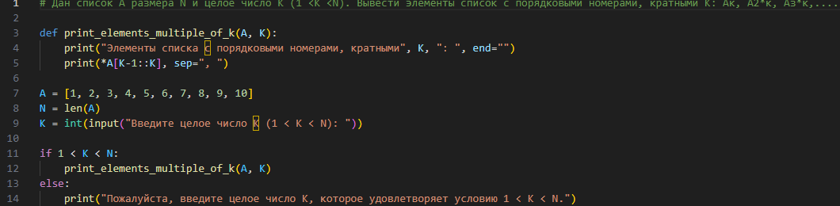

**Протокол работы программы:**

Введите целое число К (1 < K < N): 2

Элементы списка с порядковыми номерами, кратными 2 : 2, 4, 6, 8, 10

Process finished with exit code 0

**Постановка задачи №2:** Найти количество промежутков монотонности списка

**Тип алгоритма:** линейный

**Текст программы:**

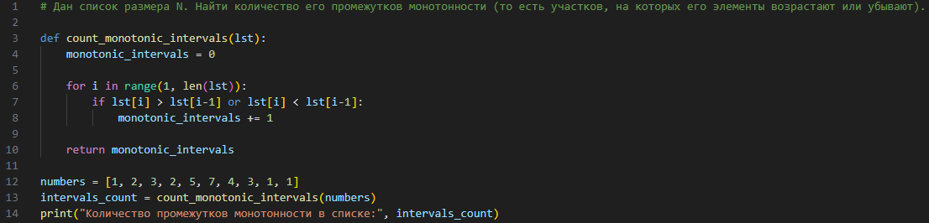

**Протокол работы программы:**

Количество промежутков монотонности в списке: 8

Process finished with exit code 0

**Постановка задачи №3:** Осуществить сдвиг элементов списка вправо на одну позицию, первый элемент полученного списка должен быть равен 0

**Тип алгоритма:** линейный

**Текст программы:**

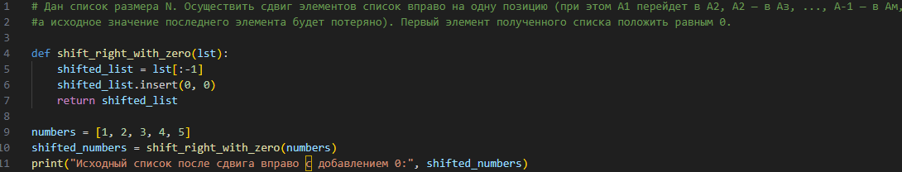

**Протокол работы программы:**

Исходный список после сдвига вправо с добавлением 0: [0, 1, 2, 3, 4]

Process finished with exit code 0

**Вывод:** я закрепил усвоенные знания, понятия, алгоритмы, основные принципы составления программ, приобрел навыки составления программ со списками в IDE PyCharm Community.